高职组软件测试赛题库
赛项编号：
赛项名称：软件测试
一、环境搭建及系统部署
（一）任务概述
本部分按照环境搭建及系统部署要求文档，完成CentOS、JDK、MySQL、Tomcat等测试环境搭建与配置，并安装与部署应用系统，并最终能通过浏览器成功访问系统，过程与结果需截图。截图需粘贴在环境搭建及系统部署报告中。
（二）题目要求
题目：
1、安装CentOS 7
使用VirtualBox和提供的ISO文件安装CentOS 7，安装成功后，使用命令行界面操作系统。
- 截图要求：一共2张图：①安装过程中，设置root账号密码界面截图；②安装成功后，root账号登录系统截图。
2、安装配置JDK
在CentOS系统中，使用提供的JDK安装包，安装JDK。
- 截图要求：一共2张图，分别为：①截取JDK环境变量配置截图；②JDK安装成功后，截取使用命令查看JDK版本信息截图。
3、安装配置MySQL
在CentOS系统中，使用提供的MySQL安装包，安装MySQL。
- 截图要求：一共3张图：①截取MySQL配置文件截图；②截取root账号成功登录MySQL截图；③截取使用suthr.sql初始化人力资源综合服务系统数据库命令截图。
4、安装配置Tomcat
在CentOS系统中，使用提供的Tomcat安装包，安装Tomcat。
- 截图要求：一共2张图：①Tomcat安装成功后，截取启动Tomcat服务命令截图；②Tomcat安装成功后，截取通过浏览器访问Tomcat主页截图。
5、系统应用部署
将suthr.war包部署到Tomcat。
- 截图要求：一共2张图，分别为：①项目部署成功后，截取webapps目录截图；②项目部署成功后，截取通过浏览器访问人力资源综合服务系统登录页截图。
（三）技术参数选取范围
无。
二、白盒测试
（一）概述
使用Java语言编写应用程序，设计测试数据，完成指定要求的白盒测试，对测试数据及相应测试结果进行界面截图，将代码以及相关截图粘贴到白盒测试报告中。
（二）题目要求
题1：根据输入执行下列不同的数学计算并显示结果。编写程序，并设计测试数据进行语句覆盖测试。输入数据打印出“输入x值：”、“输入k值：”。执行算式一$\text{log}(x∗k)$输出文字“算式一值:”和y的值，执行 $\sqrt[k]{x}$输出文字“算式二值:”和y的值；执行$x^{k}$输出文字“算式三值:”和y的值。其中变量x、k均须为正整数，若x≤0或k≤0，则提示：“输入不符合要求。”；若x≥30，则提示：“数据超过范围。”。
题2：根据变量的取值规定完成不同的计算并显示结果。编写程序，并设计测试数据进行语句覆盖测试。输入数据打印出“输入x值：”、“输入m值：”。执行算式一$m∗x+e^{x}$输出文字“算式一值:”和y的值，执行 $2∗\sqrt{x/m}$输出文字“算式二值:”和y的值；执行$x^{m+4}$输出文字“算式三值:”和y的值。其中变量x、m均须为整型数，若不在有效范围之内，应提示：“输入不符合要求。”。
$$y=\begin{aligned}\left\{m∗x+e^{x}\begin{matrix} & & \end{matrix}0≤x<5且0<m<4 | \right.\left\{2∗\sqrt{x/m}\begin{matrix} & & \end{matrix}5≤x≤\text{10}且4≤m<8 | \right.\end{aligned}$$
题3：根据输入执行下列不同的三角函数的计算并显示计算结果。编写程序，并设计测试数据进行判定覆盖测试。其中变量x，k为正整数。输入数据打印出“输入x值：”、“输入k值：”。执行算式一$\text{sin}(x)$输出文字“算式一值:”和y的值，执行 $\text{cos}(x^{k})$输出文字“算式二值:”和y的值；执行$\text{tan}(x/k)$输出文字“算式三值:”和y的值。若不在有效范围之内，应提示：“输入不符合要求。”。
题4：任意输入2个正整数值分别存入x、y中，据此完成下述分析：若x≤0或y≤0，则提示：“输入不符合要求。”；若2值相同，则提示“可以构建圆形或正方形”；若2<|x-y|≤5，则提示“可以构建椭圆”；若|x-y|>5，则提示“可以构建矩形”；若0<|x-y|≤2,提示“可以构建长方形”。编写程序，并设计测试数据进行语句覆盖测试。
题5：根据下列流程图编写程序实现相应分析处理，并设计测试数据进行判定覆盖测试。输入数据打印出“输入a值：”、“输入b值：”。x执行结果输出文字“x的值:”和x的值，y执行结果输出文字“y的值:”和y的值；z执行结果输出文字“z的值:”和z的值。其中变量a、b均须为整型。
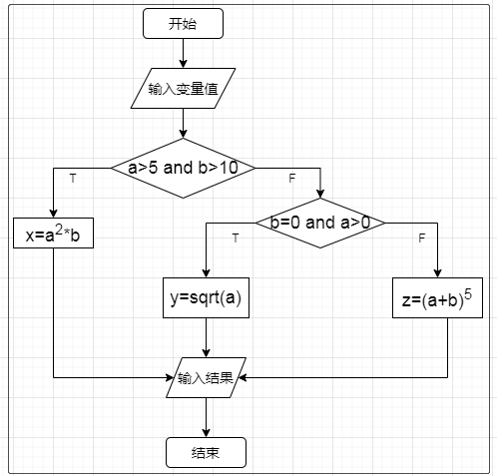
题6：下列流程图中变量a、b、c、d均为非负整数，编写程序实现相应分析处理，并设计测试数据进行语句覆盖测试。要求a、b、c、d取最小可能值。
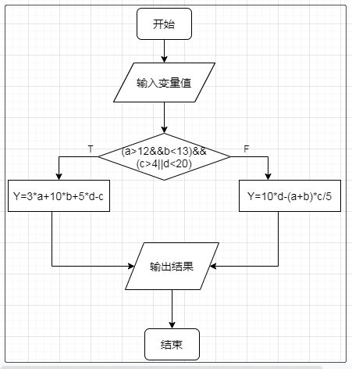
题 7：根据流程图编写程序实现相应分析处理，并设计测试数据进行语句覆盖测试。执行算式$c=\text{sin}(a+b∗\text{10})$输出文字“算式一值:”和c的值，执行 $c=(a∗b)^{3}$输出文字“算式二值:”和c的值；执行$c=(a−b)^{2}$输出文字“算式三值:”和c的值。要求变量 a、b 均为非 0 的整数，且为正整数时取值尽可能小，为负整数时取值尽可能大。
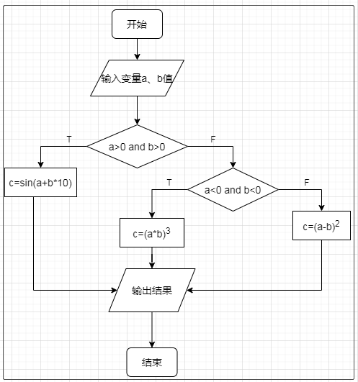
题 8：根据下列流程图编写程序实现相应处理，并设计测试数据进行判定覆盖。输入数据打印出“输入x值:”、“输入y值:”。
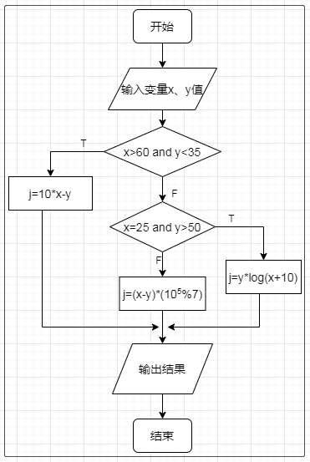
题9：进行系统注册时通常需要输入用户名和密码，其中用户名要求由8个字母字符组成、密码由6个（含6）以上数字字符组成。满足要求，则提示“注册成功”，否则根据实际情况提示“**不符合要求”（**为用户名或密码）。编写程序实现注册信息的输入，并设计测试数据进行语句覆盖测试。输入数据打印出“输入用户名:”、“输入密码:”。
题 10：填写快递单时通常需要确定接收人的姓名、手机号和地址。其中要求手机号是 11 位数字字符，地址为字母开头的 10个（含10）以内字母或字母数字共同组成。填写正确则提示“OK”，否则根据实际情况提示“**不符合要求”（**为手机号或地址）,退出。编写程序实现此快递单信息的输入，并设计测试数据进行判定覆盖测试。输入数据打印出“输入手机号:”、“输入地址:”。
题11：根据下列流程图编写程序实现相应分析处理并显示结果，并设计最少的测试数据进行判定覆盖测试。输入数据打印出“输入x值：”、“输入y值：”、“输入z值：”。执行 x=x/y输出文字“x=x/y值:”和x的值；执行 x=x+1输出文字“x=x+1的值:”和x的值；执行y=x+z输出文字“y=x+z的值:”和y的值。其中变量x、y、z均须为整型。
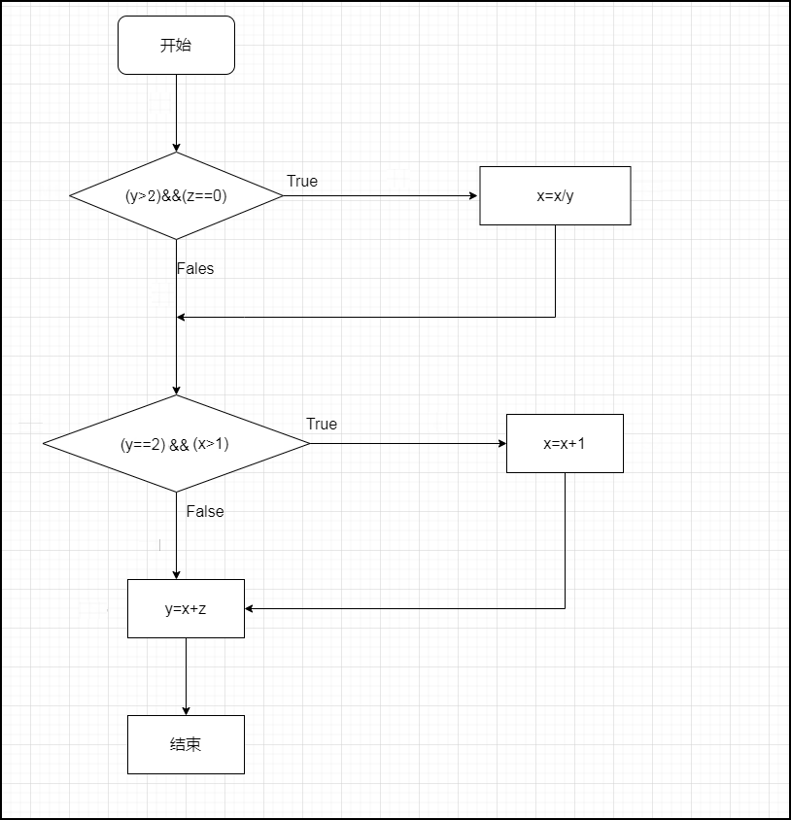
题12：根据输入的年份判断是否为闰年，如果为世纪闰年输出“Century leap year.”，如果为普通闰年输出“leap year.”，如果不为闰年输出“It is not leap year.”。并设计测试数据进行判定覆盖测试。
题13：根据下列流程图编写程序实现相应分析处理并显示结果，并设计最少的测试数据进行判定覆盖测试。输入数据打印出“输入x值：”、“输入y值：”。输出文字“a=”和a的值；输出文字“b=”和b的值。其中变量x、y均须为整型。
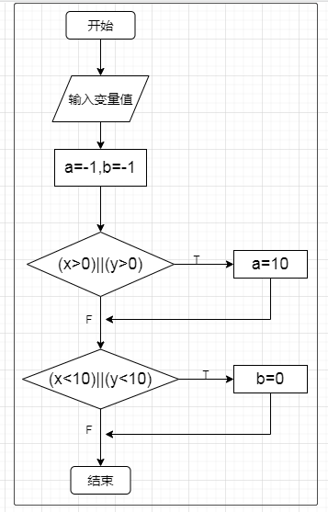
题14：根据下列流程图编写程序实现相应分析处理并显示结果，并设计最少的测试数据进行语句覆盖测试。输入数据打印出“输入a值：”、“输入b值：”。输出文字“x=a*a*b的值”和x的值；输出文字“x=a-b的值：”和x的值；输出文字“x=a+b的值：”和x的值。其中变量a、b均须为整型。
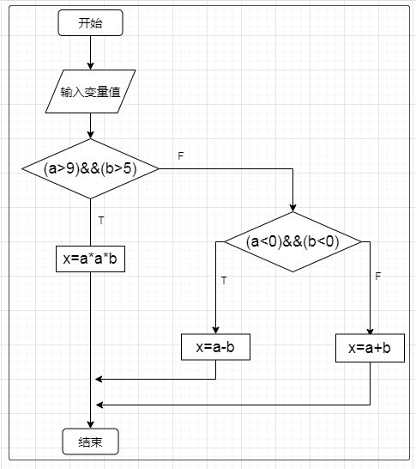
题15：根据下列流程图编写程序实现相应分析处理并显示结果，并设计最少的测试数据进行判定覆盖测试。输入数据打印出“输入x值：”、“输入y值：”。输出文字“x=x+1的值：”和x的值；输出文字“x=y+1的值:”和x的值；输出文字“a=y+10的值：”和a的值；输出文字“a=y+20的值：”和a的值；输出文字“x=x-1的值：”和x的值。其中变量x、y均须为整型,x,y为正整数时取值尽可能小。
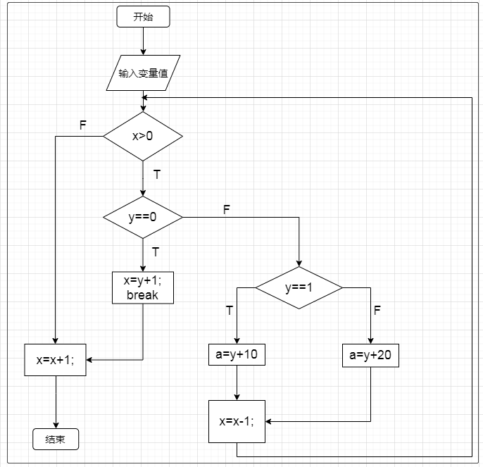
题16：根据下列流程图编写程序实现相应分析处理并显示结果，并设计测试数据进行语句覆盖测试。输入数据打印出“username：”、“password：”。输出文字内容。
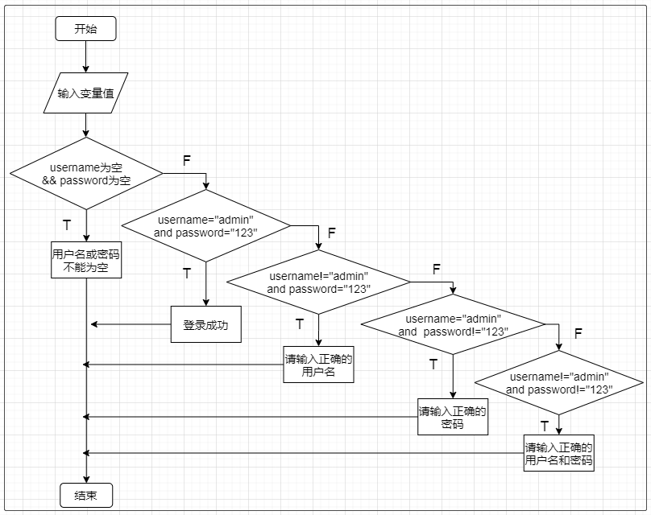
题17：根据输入的年份和月份判断月份的天数，并设计测试数据进行语句覆盖测试。若月份不在有效范围之内，应提示：“月份输入不正确。”。月份不为2月，根据输入月份输出对应的月份天数。月份为2月，根据年份判断如为闰年，输出2月份正确天数；不为闰年输出2月份天数。输入数据打印出“输入年：”、“输入月：”；输出内容格式：“year年month月份的天数是days天。”year、month为输入的值，days为判断得到的天数值。其中变量year、month均须为正整数。
题18：根据输入的三条边值判断能组成何种三角形，并设计测试数据进行判定覆盖测试。三条边为变量a、b、c，范围为1≤边值≤10，不在范围内，提示“输入边值不在范围内，请重新输入”。不满足任意两边之和必须大于第三边，提示“输入边值不能组成三角形”。输入边值能组成三角形，只有2条边相同，显示“能组成等腰三角形”；三条边相等，显示“能组成等边三角形”；边值不满足特殊三角形显示“能组成普通三角形”。
题 19：根据下列流程图编写程序实现相应分析处理并显示结果，并设计最少的测试数据进行判定条件覆盖测试。输入数据打印出“输入x值：”、“输入y值：”。输出文字“a的值：”和a的值；输出文字“b的值:”和b的值；输出文字“c的值：”和c的值；输出文字“d的值：”和d的值；其中变量x、y均须为整型。
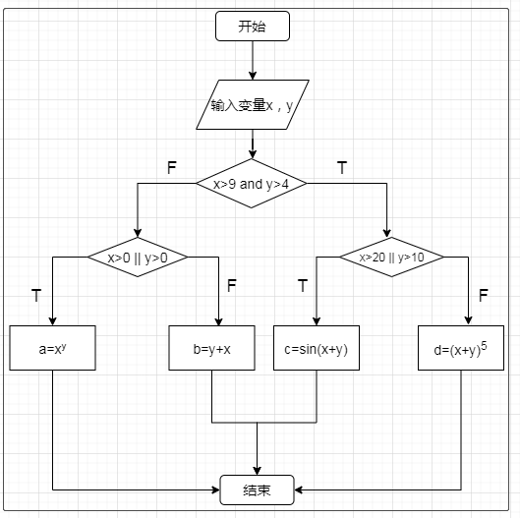
题20：根据下列流程图编写程序实现相应分析处理并显示结果，并设计最少的测试数据进行语句覆盖测试。输入数据打印出“输入x值：”、“输入y值：”。输出文字“a=x”（x为2、3或4）；其中变量x、y均须为整型。
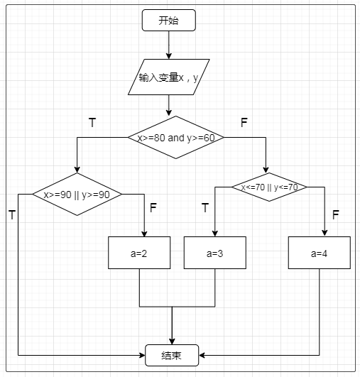
（三）技术参数选取范围
无。
三、功能测试
（一）概述
本部分要求按照需求说明书完成资产管理系统的Web端功能测试、手机APP功能测试，完成测试计划、测试用例、Bug清单、测试总结报告等文档。
（二）题目要求
1、测试计划模板
根据需求说明书进行需求分析，划分和界定测试范围，分解测试任务，预估测试风险、测试工作量和测试进度。按照功能测试计划模板完成功能测试计划文档。
模板详见附件1：测试计划模板。
2、测试用例模板
根据需求说明书进行需求分析，理解业务功能，根据测试用例模板设计功能测试用例，模板如下：
测试用例编号 | 功能点 | 用例说明 | 前置条件 | 输入 | 执行步骤 | 预期结果 | 重要程度 | 执行用例测试结果
1、登录模块（测试用例个数：个）
ZCGL-ST-SRS001-001 | 登录功能测试 | 登录界面文字正确性验证 | 登录页面正常显示 | 打开登录页面 | 打开登录页面 | 界面显示文字和按钮文字显示正确 | 低 | 通过
ZCGL-ST-SRS001-001 | 登录功能测试 | 登录界面文字正确性验证 | 登录页面正常显示 | 打开登录页面 | 打开登录页面 | 界面显示文字和按钮文字显示正确 | 低 | 不通过
3、缺陷报告清单模板
根据需求说明书进行需求分析，理解业务功能，执行测试用例清单，根据缺陷报告清单模板完成功能测试Bug缺陷报告清单文档，模板如下：
缺陷编号 | 角色 | 模块名称 | 摘要描述 | 操作步骤 | 预期结果 | 实际结果 | 缺陷严重程度 | 提交人（工位号） | 附件说明
1 | 资产管理员 | 资产入库 | 在新增资产中不显示新增加的存放地点，只显示系统默认的存放地点 | 浏览器：  浏览器版本：  操作步骤：  1、超级管理员登录，添加新的存放地点  2、资产管理员登录，进入新增资产界面 | 新增资产存放地点显示新增的和默认存放地点 | 未显示新增的存放地点，只显示系统默认的存放地点 | 高 | 01_01
4、测试总结报告结模板
根据功能测试情况，按照功能测试总结报告模版完成功能测试总结报告文档。
模板详见附件2：测试总结报告模板。
（三）技术参数选取范围
资产管理系统涉及Web端及手机APP两个平台；B/S资产管理系统包含系统管理员、资产管理员和资产领导三个角色；手机APP仅资产管理员一个角色。
需求说明书Web端功能清单：
角色名称 | 模块菜单 | 功能项
系统管理员 | 个人信息 | 查看系统管理员角色相关信息，可修改手机号码
系统管理员 | 部门管理 | 新增、修改
系统管理员 | 人员管理 | 添加人员、修改、删除、查询、查看详情
系统管理员 | 资产类别 | 新增、修改、禁用、启用
系统管理员 | 品牌 | 新增、修改、禁用、启用
系统管理员 | 取得方式 | 新增、修改、禁用、启用
系统管理员 | 供应商 | 新增、修改、禁用、启用、查询、查看详情
系统管理员 | 存放地点 | 新增、修改、禁用、启用、查询
系统管理员 | 设备用途 | 新增、修改、禁用、启用、查询
系统管理员 | 报废方式 | 新增、修改、禁用、启用、查询
资产管理员 | 个人信息 | 查看资产管理员角色相关信息，可修改手机号码
资产管理员 | 资产申购 | 申购登记、修改、提交、删除、查询、查看申购单详情、查看审批不通过原因
资产管理员 | 资产入库 | 入库登记、查询
资产管理员 | 资产信息维护 | 资产修改、查看资产详情、查询、批量导出
资产管理员 | 资产借还 | 借用登记、归还、查询、查看借用单详情
资产管理员 | 资产转移 | 转移登记、查询、查看转移单详情、查看转移原因
资产管理员 | 资产维修 | 维修登记、查询、查看维修单详情、查看报修原因
资产管理员 | 资产报废 | 报废登记、修改、提交、删除、查询、查看报废详情、查看审批不通过原因
资产管理员 | 资产盘点 | 新增盘点单、编辑盘点单、删除盘点单、开始盘点、继续盘点、结束盘点、查询、查看盘点结果
资产管理员 | 资产查询统计 | 资产综合查询、查看资产详情，按资产状态、按资产类别、按供应商、按品牌、按取得方式、按存放地点对资产进行统计
资产领导 | 个人信息 | 查看资产领导角色相关信息，可修改手机号码
资产领导 | 资产申购审批 | 通过、不通过、查询、查看申购单详情、查看审批不通过原因
资产领导 | 资产报废审批 | 通过、不通过、查询、查看报废单详情、查看审批不通过原因
资产领导 | 资产查询统计 | 资产综合查询、查看资产详情，按资产状态、按资产类别、按供应商、按品牌、按取得方式、按存放地点对资产进行统计
需求说明书移动端功能清单：
角色名称 | 模块菜单 | 功能项
资产管理员 | 我的 | 登录、登出
资产管理员 | 资产 | 搜索、筛选、刷新、查看资产详情
资产管理员 | 报表 | 按资产状态、按资产类别、按供应商、按品牌、按取得方式、按存放地点对资产进行统计
各模块业务说明：
1、登录功能测试
登录功能描述：系统管理员、资产管理员、资产领导需要通过登录进入Web端资产管理系统，登录是进入该系统的唯一入口。输入有效的对应角色用户名、密码，才能登录系统。
2、首页功能测试
系统管理员、资产管理员、资产领导登录后，默认进入首页欢迎页面。
3、个人信息功能测试
登录系统后，系统管理员、资产管理员、资产领导可以查看各自的个人信息，包括账号、手机号、职位、最后登录时间、登录次数等。其中手机号初始为空，可以进行修改，同时，也可以退出系统。
4、部门管理功能测试
该模块用于系统管理员对部门信息进行管理，系统管理员可以新增、修改部门信息。
5、人员管理功能测试
该模块用于系统管理员对人员信息进行管理，系统管理员可以新增、修改、删除员工信息。
6、资产类别功能测试
“资产类别”作为资产信息的属性而存在。该模块用于系统管理员对资产类别进行管理，包括资产类别的新增、修改、启用和禁用。
7、品牌功能测试
“品牌”作为资产信息的属性而存在。该模块用于系统管理员对品牌进行管理，包括品牌的新增、修改、启用和禁用。
8、取得方式功能测试
“取得方式”作为资产信息的属性而存在。该模块用于系统管理员对取得方式进行管理，包括取得方式的新增、修改、启用和禁用。
9、供应商功能测试
“供应商”作为资产信息的属性而存在。该模块用于系统管理员对供应商进行管理，包括新增、修改、启用、禁用、查询、查看供应商信息。
10、存放地点功能测试
“存放地点”作为资产信息的属性而存在。该模块用于系统管理员对存放地点进行管理，包括新增、修改、启用、禁用、查询存放地点。
11、设备用途功能测试
“设备用途”作为资产申购信息的属性而存在。该模块用于系统管理员对设备用途进行管理，包括新增、修改、启用、禁用、查询设备用途。
12、报废方式功能测试
“报废方式”作为资产报废信息的属性而存在。该模块用于系统管理员对报废方式进行管理，包括新增、修改、启用、禁用、查询报废方式。
13、资产申购功能测试
该模块用于资产管理员对资产的申购过程进行管理，由资产管理员记录资产申购的流水，资产管理员可以进行资产申购登记、查询、修改、提交、删除以及查看资产申购详情。
14、资产申购审批功能测试
该模块用于资产领导对资产管理员提交的资产申购进行审批，资产领导可以进行资产申购审批、查询以及查看资产申购单信息。
15、资产入库功能测试
该模块用于资产管理员对资产的入库登记进行管理，资产管理员可以进行资产入库登记。
16、资产信息维护功能测试
该模块用于资产管理员对资产信息进行管理，包括进行资产修改、查看详情、导出资产信息。
17、资产借还功能测试
该模块用于资产管理员对资产的借还过程进行管理，资产管理员可以进行资产借用登记、归还、查询以及查看资产借还详情。
18、资产转移功能测试
该模块用于资产管理员对资产的转移过程进行管理，由资产管理员记录资产转移的流水，包括资产转移登记、查询以及查看资产转移信息。
19、资产维修功能测试
该模块用于资产管理员对资产的维修过程进行管理，由资产管理员记录资产维修的流水，包括资产维修登记、查询以及查看资产维修信息。
20、资产报废功能测试
该模块用于资产管理员对资产的报废过程进行管理，由资产管理员记录资产报废的流水，包括资产报废登记、查询以及查看资产报废信息。
21、资产报废审批功能测试
该模块用于资产领导对资产的报废进行审批，资产领导可以进行资产报废审批、查询以及查看资产报废单信息。
22、资产盘点功能测试
该模块用于资产管理员对资产的盘点过程进行管理，包括新增盘点单、开始盘点、录入/修改盘点结果、结束盘点以及查询查看盘点结果。
23、资产查询统计功能测试
该模块用于资产管理员/资产领导对资产的综合查询以及对现有资产进行各维度的统计，并生成相应的图表，资产管理员/资产领导可以进行资产综合查询，可以根据资产状态、资产类别、供应商、品牌、取得方式、存放地点各指标统计现有资产。
24、APP系统启动及登录功能测试
资产APP在手机安装完毕后，点击图标，启动该程序，进入登录页面，输入资产管理员用户名、密码进行登录。
25、APP资产功能测试
用于资产管理员对资产进行查看，包括资产查询、查看资产信息。
26、APP报表功能测试
由资产管理员对现有资产进行各维度的统计，并生成相应的图表，包括根据资产状态、资产类别、供应商、品牌、取得方式、存放地点各指标统计现有资产。
27、APP我的功能测试
用于展示用户的相关信息，并完成退出系统操作，用户登录系统后，点击底部“我的”菜单，界面显示用户的账号、职务及手机号信息；可点击【退出登录】退出系统。
四、自动化测试
（一）概述
按照自动化测试要求文档，执行自动化测试，对页面元素进行识别和定位、编写自动化测试脚本、成功执行脚本并将脚本粘贴在自动化测试报告中。
（二）题目要求
题目1：按照以下步骤在PyCharm中进行自动化测试脚本编写，并执行脚本。
1、从Selenium中引入WebDriver；
2、使用Selenium模块的WebDriver打开谷歌浏览器；
3、在谷歌浏览器中通过get方法发送网址打开资产管理系统登录页面；
4、查看登录页面中的用户名输入框元素，通过Xpath属性定位用户名输入框，并输入用户名sysadmin；
5、查看登录页面中的密码输入框元素，通过css_selector属性定位密码输入框，并输入密码SysAdmin123；
6、查看登录页面中的登录按钮元素，通过class_name方法定位登录按钮，使用click()方法点击登录按钮进入资产管理系统首页。
题目2：按照以下步骤在PyCharm中进行自动化测试脚本编写，并执行脚本。
1、从Selenium中引入WebDriver；
2、使用Selenium模块的WebDriver打开谷歌浏览器；
3、将浏览器窗口最大化；
4、在谷歌浏览器中通过get方法发送网址打开资产管理系统登录页面；
5、增加智能时间等待30秒；
6、查看登录页面中的用户名输入框元素，通过id属性定位用户名输入框，并输入用户名sysadmin；
7、查看登录页面中的密码输入框元素，通过name属性定位密码输入框，并输入密码SysAdmin123；
8、查看登录页面中的登录按钮元素，通过tag_name方法定位登录按钮，使用click()方法点击登录按钮进入资产管理系统首页；
9、在资产管理系统首页查看左侧供应商按钮元素，通过link_text方法进行定位，使用click()方法点击个人信息按钮进入个人信息页面；
10、在个人信息页面通过xpath方法定位手机号输入框并输入“13888886666”，通过css_selector属性定位并点击保存按钮。
11、使用switch_to_alert()中的方法关闭alert弹窗。
题目3：按照以下步骤在PyCharm中进行自动化测试脚本编写，并执行脚本。
测试数据：
品牌名称 | 品牌说明
金士顿 | 测试数据
英业达 | 测试数据
联想拯救者 | 测试数据
彩虹桥 | 测试数据
步骤1：新建csv格式的测试数据，并编写脚本读取csv中的测试数据。
步骤2：
1、从Selenium中引入WebDriver；
2、引入unittest；
3、引入ddt；
4、引入步骤1中的数据读取的方法
5、使用Selenium模块的WebDriver打开谷歌浏览器；
6、在谷歌浏览器中通过get方法发送网址打开资产管理系统登录页面；
7、增加智能时间等待30秒；
8、查看登录页面中的用户名输入框元素，通过xpath属性定位用户名输入框，并输入用户名sysadmin；
9、查看登录页面中的密码输入框元素，通过css_selector属性定位密码输入框，并输入密码SysAdmin123；
10、查看登录页面中的登录按钮元素，通过class_name方法定位登录按钮，使用click()方法点击登录按钮进入资产管理系统首页；
11、在资产管理系统首页查看左侧品牌按钮元素，通过link_text方法进行定位，使用click()方法点击品牌按钮进入品牌页面；
12、在品牌页面通过xpath方法点击新增按钮；
13、通过untest+数据驱动输入品牌名称和品牌说明并点击保存按钮。
题目4：按照以下步骤在PyCharm中进行自动化测试脚本编写，并执行脚本。
测试数据：
报废方式编号 | 报废方式名称 | 预期结果
F1122331 | 测试数据 | 保存成功！
步骤1：新建csv格式的测试数据，并编写脚本读取csv中的测试数据。
步骤2：
1、从Selenium中引入WebDriver；
2、引入ddt；
3、引入unittest；
4、使用Selenium模块的WebDriver打开谷歌浏览器；
5、引入步骤1中的数据读取的方法；
6、在谷歌浏览器中通过get方法发送网址打开资产管理系统登录页面；
7、增加智能时间等待30秒；
8、查看登录页面中的用户名输入框元素，通过id属性定位用户名输入框，并输入用户名sysadmin；
9、查看登录页面中的密码输入框元素，通过name属性定位密码输入框，并输入密码SysAdmin123；
10、查看登录页面中的登录按钮元素，通过tag_name方法定位登录按钮，使用click()方法点击登录按钮进入资产管理系统首页；
11、在资产管理系统首页查看左侧报废方式按钮元素，通过link_text方法进行定位，使用click()方法点击报废方式按钮进入报废方式页面；
12、在报废管理页面通过xpath方法点击新增按钮；
13、通过数据驱动输入报废方式和报废方式名称；
14、点击保存按钮，并通过assertEqual断言方法来验证预期结果和实际结果是否一致。
（三）技术参数选取范围
1、自动化测试功能点选取范围
1）用户登录、2）用户退出、3）个人信息、4）部门管理、5）人员管理、6）资产类别、7）品牌、8）取得方式、9）供应商、10）存放地点、11）设备用途、12）报废方式、13）资产申购、14）资产申购审批、15）资产入库、16）资产信息维护、17）资产借还、18）资产转移、19）资产维修、20）资产报废、21）资产报废审批、22）资产盘点、23）资产查询统计
2、Selenium设计方法选取范围
1）浏览器基本操作（如打开浏览器、输入地址、网页最大化等）、2）Selenium元素定位方法：id定位、3）Selenium元素定位方法：name定位、4）Selenium元素定位方法：xpath定位、5）Selenium元素定位方法：css_selector定位、6）Selenium元素定位方法：link_text定位、7）Selenium元素定位方法：partial_link_text定位、8）Selenium元素定位方法：class_name定位、9）Selenium元素定位方法：tag_name定位、10）Selenium复数元素定位方法、11）Selenium之鼠标模拟操作、12）Selenium之键盘模拟操作、13）Selenium之时间等待处理、14）Selenium之sumbit()方法使用、15）Selenium之页面中下拉框的处理、16）Selenium之操作下拉滚动条方法、17）Selenium之窗口切换、18）Selenium之页面元素属性删除、19）Selenium之文件上传处理、20）Selenium之页面截图操作、21）Selenium之alert弹出框处理、22）unittest自动化测试框架、23）读取csv文件、24）数据驱动、25）数据断言
五、性能测试
（一）概述
按照性能测试要求文档，执行性能测试，使用性能测试工具JMeter、LoadRunner，添加脚本、录制脚本、回放脚本、配置参数、设置场景、执行性能测试并且截图。截图需粘贴在性能测试总结报告中。
（二）题目要求
题目1（基于JMeter）：
性能测试具体要求如下：
注：JMeter语言必须选择中文（简体）
1、脚本添加：
脚本文件名称：C_JY_PD
测试计划名称：C_JY_PD
测试计划下添加两个脚本：
脚本一：
操作内容：资产管理员登录、资产借用登记、退出操作。
脚本名称命名为C_JY。
脚本具体要求如下:
- 资产借用登记操作，该步骤名称设置为：借用登记保存。
- 资产借还查询操作，该步骤名称设置为：资产借还查询。
- HTTP请求body中若带有参数，必须选择参数Tab。
- 资产借用登记，使用系统预置的资产并且资产名称为ZCLZ开头的数据进行借用登记录制；对资产借用登记操作设置事务。事务名称：T_JY；登记成功后设置检查点，使用资产名称作为检查点，检查是否登记成功。
- 截图要求：一共3张图：①借用登记操作截图；②检查点截图；③事务截图。
脚本二：
操作内容：资产管理员登录、新增盘点单、退出操作。
脚本名称命名为C_PD。
脚本具体要求如下：
- 新增盘点单保存操作，该步骤名称设置为：新增盘点单保存。
- 新增盘点单保存成功后返回资产盘点列表，该步骤名称设置为：返回资产盘点列表。
- HTTP请求body中若带有参数，必须选择参数Tab。
- 新增盘点单，盘点单名称PDLZ001；新增盘点单勾选2个资产，选择的资产为系统预置的资产并且名称为ZCLZ开头；对新增盘点单操作设置事务。事务名称：T_PD；新增成功后设置检查点，使用盘点单列表中新增成功的盘点单名称作为检查点，检查是否新增盘点单成功。
- 截图要求：一共3张图，分别为：①新增盘点单保存操作截图；②事务截图；③检查点截图。
2、脚本回放：
脚本一脚本回放具体要求如下：
- 回放需要对脚本数据进行修改，使用系统预置的资产并且资产名称为ZCHF开头的数据进行回放。回放操作完成，进行截图。
- 截图要求：一共2张图：①回放资产借用登记脚本截图；②察看结果树-借用登记保存-响应数据-Response Body截图。
脚本二脚本回放具体要求如下：
- 回放需要对脚本数据进行修改，盘点单名称修改为：PDHF001，选择的资产为系统预置的资产并且名称为ZCHF开头的数据。回放操作完成，查看回放日志。
- 截图要求：一共3张图，分别为：①新增盘点单操作脚本截图；②检查点截图；③察看结果树-新增盘点单保存-响应数据-Response Body截图。
3、脚本参数设置要求：脚本回放成功后可继续进行下面的操作。先对资产名称进行参数化设置。脚本参数设置要求如下：
脚本一参数化要求如下：
- 使用系统预置的资产并且资产名称为ZCYL开头的数据进行借用登记参数配置；使用CSV数据文件设置实现参数化。CSV数据文件命名：zichan.dat，文件中含value和title两个字段，第一列为value值，第二列为title值，中间以逗号分隔；title为资产名称，value为资产名称对应的value值；输入60条资产value和title对应值。
- 资产借用登记资产名称和检查点进行参数化设置，借用登记资产名称参数名称：value，检查点参数名称：title，均使用zichan.dat参数化文件。
- 截图要求：一共4张图，分别为：①引用的CSV数据文件截图；②CSV数据文件设置截图；③借用登记资产名称参数化截图；④检查点参数化截图。
- 填写表格：填写性能测试总结报告中表格，表格中填写value和title参数值。
脚本二参数化具体要求如下：
- 盘点单名称前2位为固定值，不需要参数化。前2位为YL，盘点单名称前2位固定值后面的位数需进行参数化设置，如YL{参数化}。使用time函数获取当前时间的毫秒数实现参数化。
- 新建参数化文件value.dat，文件中含value1、value2两个字段；value1值为资产名称ZCYL1001-ZCYL1040的资产信息值；value2值为资产名称ZCYL1041-ZCYL1080的资产信息值。
- value.dat文件中，第一列是value1值，第二列是value2值。
- 盘点单勾选的两个资产需要进行参数化，使用CSV数据文件设置实现参数化。参数名称分别为：value1、value2；均使用value.dat参数化文件。
- 禁用新增盘点单检查点。
- 添加调试取样器。
- 截图要求：一共4张图，分别为：①引用的CSV数据文件截图；②CSV数据文件设置截图；③新增盘点单参数化截图；④察看结果树-调试取样器-响应数据-Response Body截图。
- 填写表格：填写性能测试总结报告中表格，表格中填写参数化value1、value2的资产名称和参数值。
4、场景设置：按照要求设置虚拟用户个数以及进行场景配置，配置要求如下：
- 脚本修改：借用登记操作前添加思考时间，思考时间固定为10秒；
- 脚本修改：新增盘点单操作前添加思考时间，思考时间设置为15秒固定延迟偏移+5秒偏差。
- 资产借用设置虚拟用户数量为10，新增盘点单设置虚拟用户数量为10。
- 场景配置：
  - 资产借用场景配置：取样器错误后继续执行；5秒启动全部虚拟用户，循环次数：6次。
  - 资产盘点场景配置：资产借用执行完成后开始执行；取样器错误后继续执行；10秒启动全部虚拟用户，执行时间8分钟，启动延迟10秒。
- 使用非GUI模式运行。
- 截图要求：一共6张图，分别为：①资产借用登记思考时间截图；②资产盘点思考时间截图；③资产借用登记场景设计截图；④资产盘点场景设计截图；⑤测试计划设置截图；⑥非GUI运行界面截图。
5、图形结果分析：场景执行完成后，需对测试结果进行截图操作，需要截图的图表要求如下：
- 截图要求：一共2张图，分别为：①Dashboard-Statistics截图；②Transactions Per Second截图。
题目2（基于LoadRunner）：
性能测试具体要求如下：
1、脚本录制：录制脚本协议选择“Web-HTTP/HTML”。录制两份脚本:
脚本一：录制资产管理员登录、资产借用登记、退出操作。录制完成后脚本名称命名为C_JY。录制脚本具体要求如下:
- 资产管理员登录操作录制在init；资产借用登记操作录制在Action；退出操作录制在end。
- Action录制借用登记，使用系统预置的资产并且资产名称为ZCLZ开头的数据进行借用登记录制；对资产借用登记操作设置事务。事务名称：T_JY。
- 截图要求：一共1张图：①Action中进行借用登记操作部分截图，包括事务。
脚本二：录制资产管理员登录、新增盘点单、退出操作。录制完成后脚本名称命名为C_PD。录制脚本具体要求如下：
- 资产管理员登录操作录制在init；资产新增盘点单操作录制在Action；退出操作录制在end。
- Action录制新增盘点单，盘点单名称PDLZ001；新增盘点单勾选2个资产，选择的资产为系统预置的资产并且名称为ZCLZ开头；对新增盘点单操作设置事务。事务名称：T_PD；新增成功后设置检查点，使用盘点单列表中新增成功的盘点单名称作为检查点，检查是否新增盘点单成功。
- 截图要求：一共1张图，分别为：①Action中进行新增盘点点操作部分截图，包括事务、检查点。
2、录制完成脚本回放：脚本录制完成后使用回放功能对脚本的正确性进行校验。
脚本一脚本回放具体要求如下：
- 回放需要对脚本数据进行修改，使用系统预置的资产并且资产名称为ZCHF开头的数据进行回放；借用登记事务结束代码后添加lr_output_message，打印出“XXXX借用成功” （XXXX为借用资产名称）。回放操作完成，查看Loadrunner回放日志。
- 截图要求：一共2张图：①回放资产借用登记脚本截图；②借用登记回放概要（Replay Summary）图和回放成功lr_output_message打印出的日志截图。
脚本二脚本回放具体要求如下：
- 回放需要对脚本数据进行修改，盘点单名称修改为：PDHF01，选择的资产为系统预置的资产并且名称为ZCHF开头的数据。回放操作完成，查看Loadrunner回放日志。
- 截图要求：一共2张图，分别为：①新增盘点单脚本截图；②新增盘点单登记回放概要（Replay Summary）和回放日志中的检查点成功日志截图。
3、脚本参数设置要求：脚本回放成功后可继续进行下面的操作。先对资产名称进行参数化设置。脚本参数设置要求如下：
脚本一参数化要求如下：
- 使用系统预置的资产并且资产名称为ZCYL开头的数据进行借用登记参数配置；进入参数列表，在参数列表新建参数化文件zichan.dat，文件中含value和title两个字段；title为资产名称，value为资产名称对应的value值；输入60条资产value和title对应值。
- 资产借用登记资产名称进行参数化设置，参数名称：value使用zichan.dat参数化文件；参数Select column选择By number方式，取值和迭代方式为“Unique和Each iteration”；
- lr_output_message中的资产名称进行参数化设置，参数名称：title，使用zichan.dat参数化文件；参数Select column选择By number方式，取值为同value相同行。
- 截图要求：一共2张图，分别为：①资产名称参数化截图；②lr_output_message中的资产名称参数化截图。
- 填写表格：填写性能测试总结报告中表格，表格中填写value和title参数值。
脚本二参数化具体要求如下：
- 盘点单名称前2位为固定值，不需要参数化。前2位为YL，盘点单名称前2位固定值后面的位数需进行参数化设置，如YL{参数化}。参数名称：title，参数类型选择：Iteration Number。数字格式选择%08d。
- 盘点单勾选的资产参数化，参数名称分别为：value1、value2；value1参数类型选择：File，输入资产名称ZCYL1001-ZCYL1040的资产信息值，数据分配方法选择：顺序，数据更新方式选择：每次迭代。value2参数类型选择：File。输入资产名称ZCYL1041-ZCYL1080的资产信息值，数据分配方法选择同参数value1行数相同。
- 截图要求：一共4张图，分别为：①盘点单名称参数化截图；②value1参数化截图；③value2参数化截图；④检查点参数化截图。
- 填写表格：填写性能测试总结报告中表格，表格中填写参数化value1、value2的资产名称和参数值。
4、场景设置：按照要求设置虚拟用户个数以及进行场景配置，配置要求如下：
- 脚本修改：借用登记事务脚本前添加思考时间，思考时间设置为10；借用登记运行时设置中设置思考时间选择“Use random percentage of recorded think time”，最小值设置为10，最大值设置为600；
- 借用登记脚本迭代次数6次。
- 脚本修改：新增盘点单登记事务脚本前添加思考时间，思考时间设置为10；新增盘点单运行时设置中设置思考时间选择“Use random percentage of recorded think time”，最小值设置为1，最大值设置为260。
- 选择资产借用和新增盘点单两个脚本进行场景设置。
- 资产借用设置虚拟用户数量为10，新增盘点单设置虚拟用户数量为10。
- 场景配置选择：Group，场景名称S_PD_JY，场景策略：
  - 资产借用场景配置：场景开始立即执行，虚拟用户运行前初始化，每隔10秒加载5个虚拟用户，结束选择运行完成结束。
  - 资产盘点场景配置：资产借用执行完成后开始执行，每隔5秒初始化2个虚拟用户，每隔10秒加载5个虚拟用户，执行时间8分钟，每5秒停止2个用户。
- 截图要求：一共7张图，分别为：①资产借用思考时间脚本及思考时间设置配置截图；②资产借用脚本迭代次数设置截图；③资产盘点思考时间脚本及思考时间设置配置截图；④借用业务和新增盘点单业务虚拟用户数量截图；⑤资产借用场景设置策略和交互计划图截图；⑥资产盘点场景设置策略和交互计划图截图；⑦场景执行完成后Run界面截图，包括运行结果。
5、图形结果分析：场景执行完成后，需对测试结果进行截图操作，需要截图的图表要求如下：
- 截图要求：所有的截图需截取完整的结果图，包含下方的说明和左侧的树形结构。
- 截图要求：一共2张图，分别为：①Summary Report；②Transaction per Second。
（三）技术参数选取范围
1、性能测试功能点选取范围
1）用户登录、2）用户退出、3）个人信息、4）部门管理、5）人员管理、6）资产类别、7）品牌、8）取得方式、9）供应商、10）存放地点、11）设备用途、12）报废方式、13）资产申购、14）资产申购审批、15）资产入库、16）资产信息维护、17）资产借还、18）资产转移、19）资产维修、20）资产报废、21）资产报废审批、22）资产盘点、23）资产查询统计
2、JMeter相关参数选取范围
线程组选取范围：
1）线程组、2）setUp线程组、3）tearDown线程组
取样器选取范围：
1）HTTP请求、2）调试取样器、3）FTP请求、4）Java请求
逻辑控制器选取范围：
1）事务控制器、2）循环控制器、3）交替控制器、4）仅一次控制器、5）随机控制器、6）随机顺序控制器、7）简单控制器
断言选取范围：
1）响应断言、2）JSON断言、3）大小断言
定时器选取范围：
1）固定定时器、2）统一随机定时器、3）高斯随机定时器、4）泊松随机定时器、5）同步定时器
配置元件选取范围：
1）CSV 数据文件设置、2）HTTP信息头管理器、3）HTTP Cookie管理器、4）HTTP缓存管理器、5）HTTP请求默认值、6）HTTP授权管理器、7）FTP默认请求、8）Java默认请求、9）随机变量
监听器选取范围：
1）察看结果树、2）汇总报告、3）聚合报告、4）汇总图、5）断言结果、6）图形结果、7）响应时间图
函数助手选取范围：
1）CSVRead、2）Random、3）RandomDate、4）RandomString、5）time
JMeter运行选取范围：
1）GUI运行、2）非GUI运行
在取样器错误后要执行的动作可设置：
继续，启动下一进程循环，停止线程，停止测试，立即停止测试。
场景配置虚拟用户数可设置：
1到100之间。
Ramp-Up时间（秒）可设置：
1到60之间。
循环次数可设置：
永远，自定义次数。
调度器可设置：
启用，不启用。
调度器启用-持续时间可设置：
1min到30min之间。
调度器启用-启动延迟可设置：
无延迟，自定义时间。
测试结果数据截图取1到22单独图：
1）Test and Report information、2）APDEX (Application Performance Index)、3）Requests Summary、4）Statistics、5）Errors、6）Top 5 Errors by sampler、7） Response Times Over Time、8）Response Time Percentiles Over Time (successful responses)、9）Active Threads Over Time、10）Bytes Throughput Over Time、11）Latencies Over Time、12）Connect Time Over Time、13）Hits Per Second、14）Codes Per Second、15）Transactions Per Second、16）Total Transactions Per Second、17） Response Time Vs Request、18）Latency Vs Request、19）Response Time Percentiles、20）Response Time Overview、21）Time Vs Threads、22）Response Time Distribution
3、LoadRunner相关参数选取范围
参数类型选取范围：
1）Date/Time、2）File、3）Group Name、4）Iteration Number、5）Load Generator Name、6）Random Number、7）Table、Unique Number、8）User Defined Function、9）Vuser ID、10）XML
数据分配方法选取范围：
1）Sequential、2）Random、3）Unique
数据更新方式选取范围：
1）Each occurrence、2）Each iteration、3）Once
场景配置虚拟用户数可设置：
1到50之间。
持续时长可设置：
5min到20min之间，以及所有vuser运行完成。
递增虚拟用户数可设置：
1到20之间。
递增时长设置：
5s到30s之间。
递减虚拟用户数可设置：
1到20之间 ，以及运行完成结束。
递减时长可设置：
1s到60s之间，以及运行完成结束。
测试结果数据截图取1到23单独或组合图：
1）Summary Report、2）Running Vusers、3）Hit per Second、4）Throughput、5）Transaction Summary、6）Average Transaction Response Time、7）Vuser Summary、8）Rendezvous、9）Error Statistics (by Description)、10）Errors per Second (by Description)、11）Transactions per Second、12）Total Transactions per Second、13）Transaction Performance Summary、14）Transaction Response Time Under Load、15）Transaction Response Time (Percentile)、16）Transaction Response Time (Distribution)、17）Transaction Response Time By Location、18）Web Page Diagnostics、Page Component Breakdown、19）Page Download Time Breakdown、20）Time to First Buffer Breakdown、21）Downloaded Component Size (KB)、22）HTTP Status Code Summary、23）HTTP Responses per Second

附件1：测试计划模板
XXX系统测试计划
1 概述
1.1 编写目的
[说明编写本测试计划的目的和读者]
1.2 项目背景
[项目背景说明]
2 测试任务
2.1 测试目的
[说明进行项目测试的目标或所要达到的目标]
2.2 测试参考文档
[本次测试的参考文档说明]
2.3 测试范围
[本测试报告的具体测试方向，根据什么测试，指出需要测试的主要功能模块]
3 测试资源
3.1 硬件配置
关键项 | 数量 | 配置
测试PC机（客户端） | XX | CPU：IX 内存：XXG硬盘：XXXG
3.2 软件配置
资源名称/类型 | 配置
操作系统环境 | 操作系统主要为WinX
浏览器环境 | 主流浏览器有：XXX浏览器
功能性测试工具 | XXX
3.3 人力资源分配
[在此介绍XX系统的整体人员责任工作任务分配情况]
角色 | 人员 | 主要职责
测试负责人 | 01_张三 | 协调项目人员安排……
…… | …… | ……
4 功能测试计划
[在此介绍XX系统的功能模块如下表所示]
需求编号 | 角色 | 一级模块 | 二级模块 | 三级模块 | 测试人员
001 | 管理员/操作用户 | 登录 | 登录 | —— | 01—张三
002 | 管理员/操作用户 | 首页 | 首页 | —— | 01—张三
…… | …… | …… | …… | …… | ……
5 测试整体进度安排
[在此介绍XX系统的整体进度情况，各个阶段的时间、人员、工作内容、产出物等，如下表所示。]
测试阶段 | 时间安排 | 参与人员 | 测试工作内容安排 | 产出
需求分析 | 开始时间—XX：XX | 01_张三、....... | - 进行需求分析理解
…… | …… | …… | …… | ……
6 相关风险及解决计划
[列出在此项目的测试工作所存在的各种风险的假定，需要考虑项目测试过程中可能发生的具体事务，分别分析并加以应对]
6.1 风险
6.2 解决计划
以上为测试计划结构。

附件2：测试总结报告模板
XXX系统测试报告
1 测试概述
1.1 编写目的
[本测试报告的具体编写目的，指出预期的读者范围]
1.2 项目背景
[项目背景说明]
2 测试参考文档
[测试参考文档]
3 项目组成员
角色 | 人员 | 主要职责
测试负责人 | 01_张三 | 协调项目人员安排……
…… | …… | ……
4 测试设计介绍
4.1 测试用例设计方法
[简要介绍测试用例的设计方法。例如：等价类划分]
4.2 测试环境与配置
资源名称/类型 | 配置
PC | 操作系统主要为WinX；浏览器有：XXX
4.3 测试方法
[测试过程使用的测试方法介绍]
5 测试进度
5.1 测试进度回顾
[描述测试过程中的测试进度以及总结]
测试阶段 | 实际时间安排 | 参与人员 | 实际测试工作安排
需求分析 | 开始时间—XX：XX | 01_张三、01_李四、01_王五 | 进行需求分析理解
…… | …… | …… | ……
5.2 测试进度总结
[描述测试过程中的测试过程以及结果]
6 用例汇总
功能模块 | 测试用例总数 | 用例编写人 | 执行人
登录 | …… | 01_张三 | 01_张三
…… | …… | …… | ……
用例合计（个） | …… | …… | ——
7 Bug汇总
[对发现的Bug按照不同标准进行汇总]
功能模块 | 按Bug严重程度个数 |  |  |  |  |  | Bug类型
功能模块 | 严重 | 很高 | 高 | 中 | 低 | 合计 | 功能Bug | UI Bug | 建议性Bug | 兼容性Bug | 合计
登录
……
合计（个）
8 测试结论
[最终测试结果总结说明，测试过程中遇到的重要问题以及如何解决、被测系统的质量总结，个人的收获以及团队的得失等]
以上为测试报告结构。

